ПРИЛОЖЕНИЕ 3
Утверждено
распоряжением Администрации
Златоустовского городского округа
от 15.12.2025 г. № 4724-р/АДМ

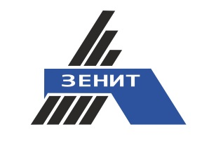
Российская Федерация
Общество с ограниченной ответственностью
«ЗЕНИТ»
_____________________________________________________________________________________
Юридический адрес: 454048, г. Челябинск, Свердловский проспект, д. 84Б, офис 7.16, ИНН/КПП 7451387459/745301001, Р/счет 40702810490000020789 в ПАО «Челябинвестбанк», г. Челябинск к/сч. 30101810400000000779 БИК 047501779 т. 89507420077 zenit-project@yandex.ru

Документация по внесению изменений в проект планировки
и межевания территории, осуществляемую на основании решения органа местного самоуправления
Челябинская область, г. Златоуст, незастроенная территория
северо-западнее земельного участка с кадастровым номером 74:25:0309017:320

Проект межевания территории.
«Проект межевания территории. Графическая часть»

Раздел 1

Челябинск
2025

Документация по внесению изменений в проект планировки
и межевания территории, осуществляемую на основании решения органа местного самоуправления
Челябинская область, г. Златоуст, незастроенная территория
северо-западнее земельного участка с кадастровым номером 74:25:0309017:320

Проект межевания территории.
«Проект межевания территории. Графическая часть»

Раздел 1

Заказчик: | Администрация Златоустовского городского округа
Исполнитель: | ООО «ЗЕНИТ»

Генеральный директор ООО «ЗЕНИТ» | 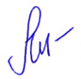  ______________________ |   А. В. Пасынков
Инженер-проектировщик | 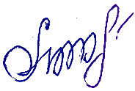  ______________________ | Е. Н. Абраменко

Челябинск
2025

